Die Pflanzen- und Tierzelle
Arbeitsmaterial zum Selbstlernpuzzle

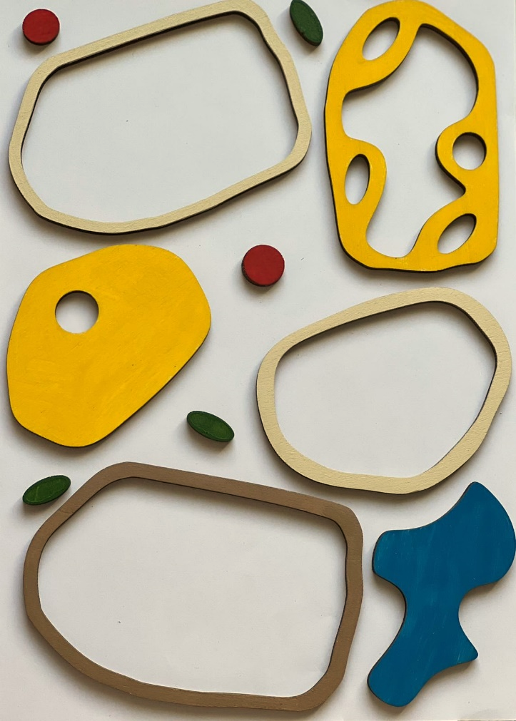

Lass es mich selber tun, ich werde es verstehen!
(nach Konfuzius)

© 2022 bei LernMedio Krüger
Nutzungshinweise

Allgemeines

Ich freue mich, dass Sie mein Material nutzen möchten.

Nutzungsbedingungen
Das erworbene Material darf nur im eigenen Unterricht genutzt werden.
Eine Weitergabe, der Verkauf an eine dritte Person oder die Veröffentlichung besonders in sozialen Medien ist nicht gestattet. Dies gilt auch für Kopien.
Das erworbene Material oder Kopien davon dürfen auch nicht im Internet gespeichert oder zum Herunterladen angeboten werden.
Es bedarf einer Genehmigung für eine Nutzung in Fortbildungen, Referate usw. von mir.
Ebenfalls ist es nicht gestattet Bilder, Grafiken, Tondateien usw. aus dem Material zu kopieren oder mit einem weiteren Programm herauszuschneiden.

Bild- und Textnachweis:
© bei Bernadette Krüger

Viele Grüße
B. Krüger

Tipp: weitere Selbstlernpuzzle zum Mikroskop und zur Verdauung mit differenzierten Arbeitsmaterialien

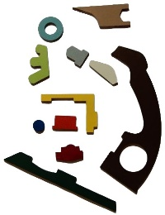
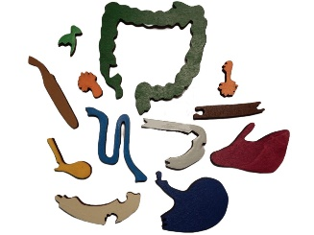

Arbeitsmaterial zum Zellen - Puzzle
pädagogisches Selbstlernmaterial für den handlungsorientierten Biologieunterricht

Allgemeines
Das praxiserprobte differenzierte Arbeitsmaterial für den Anfangsunterricht kann mit wenigen Vorbereitungen im Biologieunterricht in allen Schulformen je nach Auswahl des Lernmaterials verwendet werden. Außerdem ist eine weitere Anpassung des Materials an das Leistungsvermögen Ihrer Schüler durch die editierbare Word-Datei gegeben. Es hat nicht nur einen Lerneffekt, sondern auch einen großen Spaßfaktor.

Die Erarbeitung des Lerninhaltes in dieser Form ermöglicht:
- sich Zeit für die Schüler zu nehmen, die mehr Unterstützung benötigen,
- die Nutzung eines Materials ohne lange Herstellungs- und Einarbeitungszeit,
- einen zeitgemäßen, motivierenden, handlungsorientierten, individuellen, binnendifferenzierten und zieldifferenten Unterricht in heterogenen Lerngruppen,
- ein selbständiges, aktives Lernen der Schüler
- die Arbeit mit einem Partner oder in Kleingruppen
- die Verbindung eines fachlichen und sozialen Lernens
- Sie zeitlich bei Ihren Unterrichtsvorbereitungen zu entlasten

Differenzierung
Die Benennung der Bestandteile der Zellen erfolgt in undifferenzierter Form. Dieses Material ist zuerst aufgeführt.
Die Arbeitsblätter zu den Aufgaben der Zellorganellen liegen in drei Niveaustufen vor und können entsprechend zur Schulform / Niveaustufe ausgewählt und angepasst werden. Diese Arbeitsblätter liegen in zwei Varianten vor. Zum einen werden die Zelltypen einzeln beschriftet und zum anderen können beide Zellen auf dem Arbeitsblatt beschriftet werden. Daraus ergibt sich eine zusätzliche Differenzierung.

Die Niveaustufen sind auf den Arbeitsblättern mit entsprechenden Buchstaben gekennzeichnet und haben folgende Bedeutung:

H = hohes Niveau
M = mittleres Niveau
L = leichtes Niveau (Grundschule möglich)

Zur Unterscheidung der Karten zu den Niveaustufen, sind die Texte folgendermaßen formatiert:

H = fett
M = normal
L = kursiv

Inhalt
- didaktische und methodische Einführung
- Namenskarten zu den Bestandteilen der Zellen mit Farbstreifen / ohne Farbstreifen
- Informationskarten zu den Aufgaben der Bestandteile der Zellen mit Farbstreifen / ohne Farbstreifen
- Arbeitsblätter mit Lösungen
- Spielvorschläge
Reihenfolge der Materialien innerhalb der Datei
Didaktisch- methodische Einführung
Namenskarten der Zellorganellen mit Farbstreifen / ohne Farbstreifen, AB und Lösung (für alle)

Differenziertes Material
Kartenvorlagen für die Aufgaben der Organellen mit Farbstreifen /ohne Farbstreifen,
Arbeitsaufträge,
Arbeitsblätter,
Lösungen

Vorbereitung
- die Arbeitsblätter und Lösungen zu den Niveaustufen auswählen, ausdrucken, in entsprechender Anzahl vervielfältigen,
- Kartenseiten mit Vor- und Rückseite ausdrucken, laminieren, Karten ausschneiden und in einen entsprechend beschrifteten Umschlag oder Ähnliches legen

Für die Kartenvorlagen ist dies nur einmal notwendig, denn diese können in jedem Schuljahr wieder benutzt werden.

Didaktisch- methodische Einführung
Das Thema „Zellen“ ist im Kompetenzbereich „Erkenntnisgewinnung“ und im Basiskonzept „Struktur und Funktion“ verankert und auf das Kerncurriculum abgestimmt. Die Materialien sind vorwiegend für den Anfangsunterricht zum Thema Zellen in der Sek I gedacht, wobei die leichteste Niveaustufe durchaus auch in der GS benutzt werden kann.

Das Lernmaterial mit den farbigen Puzzles und den passenden Legekärtchen fordert die Schüler zu eigenständigem Arbeiten auf. So werden das Interesse und die Neugier der Schüler geweckt. Sie fragen sich, wie die einzelnen Bestandteile der Zellen heißen und welche Funktionen die Teile haben. Beim Anlegen werden die Kompetenzen genaues Beobachten und klares Beschreiben gefördert. Außerdem wird die Aufmerksamkeit der Schüler über einen längeren Zeitraum aufrechterhalten.

Das Modell mit seinen Zusatzmaterialien veranschaulicht das theoretische Basiswissen zum Bau und den Funktionen der Organellen der Zellen. Beim Zuordnen der passenden Kärtchen an das vereinfachte Modell verinnerlichen die Schüler sofort diese Erkenntnisse. Sie entdecken auf spielerische und handlungsorientierte Weise selbständig den Bau der Zellen sowie die Funktion der Zellorganellen.

Die Benennung der Bestandteile der Zellen und deren Funktionen erfolgt durch die Zuordnung der Farbstreifen auf den jeweiligen Kärtchen zu den Farben in den farbigen Puzzles. Die Schüler haben dadurch sofort eine Lösung und einen AH-Effekt. Hierbei steht das Selbstlernen im Vordergrund. Durch diese eindeutige Selbstkontrollmöglichkeit ist eine autonome Binnendifferenzierung gegeben, ohne dass Sie unterschiedlich gestaltetes Material vorhalten müssen. Dadurch werden Sie allen Ihren Schülern, auch denen mit Förderbedarf, gerecht. Das Anlegen der schwarzweißen Kärtchen dient zur selbständigen Lernkontrolle der Schüler. Durch das Umdrehen der Kärtchen können die Schüler aufgrund des Farbstreifens das richtige Anlegen der Karten überprüfen.

Differenzierungsmöglichkeiten sind:
- die Zelltypen getrennt oder gemeinsam beschriften
- gezielte Auswahl der Themen bei den Karten
- das Anpassen des individuellen Lerntempos
- die Reduzierung der Lerninhalte
- passende Auswahl der Anwendungsmöglichkeit

Zusätzlich zu der Vermittlung von Sachkompetenzen ist auch eine Förderung der Sozialkompetenzen der Schüler erreichbar, denn sie können das Material auch zu zweit oder dritt zusammenlegen.

Neben dem aktuellen Lernmedium in der Unterrichtseinheit kann die Puzzle auch begleitend als zusätzliches Übungsmaterial verwendet oder als abschließende Übung vor Klassenarbeiten eingesetzt werden. Ebenso eignet es sich in Freiarbeitsphasen zur Wiederholung des Lernstoffes.

Methodischer Vorschlag
In der Vorgehensweise kann man sich zwischen zwei entscheiden. Entweder werden die Puzzles der Zellen jeweils einzeln zusammengelegt und beschriftet oder mit beiden Zelltypen wird gleichzeitig gearbeitet.

Selbstlernmaterial
a) einfache Möglichkeit
Das farbige Puzzle der Pflanzen- oder Tierzelle und die farbigen Karten liegen auf dem Tisch. Zunächst legen die Schüler das Puzzle zusammen und ordnen dann die farbigen Namens- oder Funktionskarten den Teilen der zusammengelegten Zelle zu.

b) kombinierte Möglichkeit
Es können auch beide Puzzles mit den farbigen Karten hingelegt werden und die Schüler legen beide Puzzles zusammen und ordnen dann die farbigen Karten zu.

b) Vorwissen einbeziehen
Hierbei legen die Schüler die Karten ohne Farbstreifen an das jeweilige farbige Puzzle an. Zur eindeutigen Zuordnung der Bestandteile der Zellen zur Karte, wird ein Stäbchen (Stift) von der Karte zu den Teilen der Zellen gelegt. Bei dieser Vorgehensweise können die Schüler ihr Vorwissen anwenden. Die Kontrolle erfolgt durch das Umdrehen der Karte. Der Farbstreifen zeigt dann die Richtigkeit an. Falsche Zuordnungen korrigieren die Schüler.

weitere Nutzungsmöglichkeiten
als: Memo (Gedächtnisspiel) / Zuordnung Puzzleteil mit Namen bzw. Funktionen, Trimino und Kommunikationsspiel

Durch eine gezielte Auswahl aus den Nutzungsmöglichkeiten können Sie eigene Schwerpunkte setzen. Dadurch gelingt nicht nur ein binnendifferenzierter, sondern auch ein kommunikativer Unterricht, der auf ihre Lerngruppe angepasst ist, problemlos.

Beispiele

Memo
kleine Vorbereitung
Die Namens- und Funktionskarten ohne Farbstreifen werden einseitig noch einmal hergestellt, wobei in diesem Fall vor dem Ausdruck die Rahmenlinien als Schneidehilfe eingeschaltet werden sollten.

Durchführung
Alle s/w Namens- und Funktionskarten werden umgedreht und gemischt auf den Tisch gelegt.
Ein Schüler beginnt. Er deckt zwei Karten auf. Ist die inhaltliche Zuordnung richtig, dann darf er die Karten behalten. Wenn nicht, dann dreht er diese wieder um. Danach ist der nächste Schüler an der Reihe. Die Mitschüler kontrollieren jeweils die Entscheidungen eventuell anhand eines Lösungsblattes.

Kommunikationsspiel (wie Quartett, nur mit zwei zusammenpassenden Karten)
Die s/w Namens- und Funktionskarten werden an drei Schüler verteilt. Der erste Schüler fragt einen Mitschüler, je nachdem welche Karte fehlt, entweder nach der Namens- oder Funktionskarte. Hat der Mitschüler die Karte, dann beantwortet er die Frage, liest dabei den Text vor und gibt die Karte ab. Derjenige, der gefragt hat, ist noch einmal an der Reihe. Hat der Mitschüler die Karte nicht, dann ist er mit der nächsten Frage dran.

Für die beiden Spiele könnten auch die Karten mit den Farbstreifen ohne Rückseite benutzt werden. Dadurch ist eine sofortige Lösung erkennbar. Die Farben dürfen beim Spiel nicht genannt werden.
Diese Seite ausdrucken, Rückseite draufdrucken, laminieren und die Karten ausschneiden.

Die Zelle
zum Selbstlernen

das Zellplasma | die Zellmembran | der Chloroplast
die Vakuole | die Zellwand | der Zellkern
. | Die Zelle  zum Selbstlernen
das Zellplasma | die Zellmembran | der Chloroplast
die Vakuole | die Zellwand | der Zellkern
Die Zelle
zum Selbstlernen
das Zellplasma | die Zellmembran | der Chloroplast
die Vakuole | die Zellwand | der Zellkern

Dient als Rückseite,
oder Rahmenlinien einschalten, als eigene Seite ausdrucken, laminieren und die Kärtchen ausschneiden.
Die Zelle
zur Lernkontrolle

der Chloroplast | die Zellmembran | das Zellplasma
der Zellkern | die Zellwand | die Vakuole
.
der Chloroplast | die Zellmembran | das Zellplasma
der Zellkern | die Zellwand | die Vakuole
der Chloroplast | die Zellmembran | das Zellplasma
der Zellkern | die Zellwand | die Vakuole

Die Benennung der Bestandteile der Pflanzenzelle
für alle

Arbeitsaufträge

- Hole die die Schachtel mit den Puzzles.

- Nimm die Puzzleteile zur Pflanze (ohne Punkt auf der Rückseite) heraus und lege sie zusammen.

- Lege die Namenskarten mit der farbigen Seite passend an die Zelle an.

- Hole das Arbeitsblatt „Die Pflanzenelle“.

- Schreibe mithilfe der beschrifteten Zelle die Namen der Bestandteile der Zelle auf das Arbeitsblatt.

Die Benennung der Bestandteile der Tierzelle
für alle

Arbeitsaufträge

- Hole die die Schachtel mit den Puzzles.

- Nimm die Puzzleteile zur Tierzelle (mit Punkt auf der Rückseite) heraus und lege sie zusammen.

- Lege die dazugehörenden Namenskarten mit der farbigen Seite passend an die Zelle an.

- Hole das Arbeitsblatt „Die Tierzelle“.

- Schreibe mithilfe der beschrifteten Zelle die Namen der Bestandteile der Zelle auf das Arbeitsblatt.

Die Benennung der Bestandteile der Pflanzen- und Tierzelle
für alle

Arbeitsaufträge

- Hole die Puzzles zur Pflanzen- und Tierzelle und lege die Puzzles mit etwas Abstand zusammen.

- Lege die Namenskarten mit der farbigen Seite passend zwischen die Zellen.

- Hole das Arbeitsblatt „Die Pflanzen- und Tierzelle“.

- Schreibe mithilfe der beschrifteten Zellen die Namen der Bestandteile der Zellen auf das Arbeitsblatt.

Die Pflanzenzelle
für alle

Benenne die Bestandteile der Zelle mithilfe der Beschriftungen an dem Puzzle.

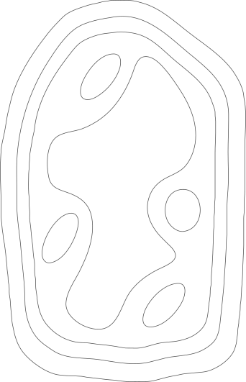

Lösung Die Pflanzenzelle
für alle

der Chloroplast
der Zellkern
die Zellmembran
die Zellwand
das Zellplasma
die Vakuole

für alle
Die Tierzelle

Benenne die Bestandteile der Zelle mithilfe des beschrifteten Puzzles.

für alle
Lösung Die Tierzelle

der Zellkern
die Zellmembran
das Zellplasma

Die Pflanzen- und Tierzelle
für alle

Benenne die Bestandteile der Zellen mithilfe der durchgeführten Beschriftung des Puzzles. Male die Zellteile an. Beachte dabei, dass die gleichen Zellteile die gleiche Farbe erhalten.

Lösung s/w Die Pflanzen- und Tierzelle
für alle

der Zellkern
das Zellplasma
die Zellmembran
der Chloroplast
die Vakuole
die Zellwand

für alle

Die Aufgaben der Bestandteile der Zellen
Arbeitsblätter Niveau L

Die Aufgaben der Bestandteile der Zellen
zum Selbstlernen L

Bitte die Seite ausdrucken, Rückseite drucken, laminieren die Kärtchen ausschneiden und jeweils in einen entsprechend beschrifteten Umschlag legen.

transportiert Stoffe in der Zelle
stellt mithilfe von Licht einen energiereichen Stoff her
umgibt das Zellplasma und ermöglicht das Hinein- und Herauskommen von kleinen Teilchen
ist die äußere Grenze der Zelle und gibt der Zelle ihre Form
enthält die Erbinformation und steuert die Vorgänge in der Zelle
lagert schädliche Stoffe und macht die Zelle stabil

Die Aufgaben der Bestandteile der Zellen (schwarz/weiß - als Rückseite L

transportiert Stoffe in der Zelle
stellt mithilfe von Licht einen energiereichen Stoff her
umgibt das Zellplasma und ermöglicht das Hinein- und Herauskommen von kleinen Teilchen
ist die äußere Grenze der Zelle und gibt der Zelle ihre Form
enthält die Erbinformation und steuert die Vorgänge in der Zelle
lagert schädliche Stoffe und macht die Zelle stabil

Aufgaben der Bestandteile der Pflanzenzelle
L

Arbeitsaufträge

Hole die Puzzles und die farbigen Aufgabenkarten (schräge Schrift) zu den Bestandteilen der Zelle.

Nimm die Teile zur Pflanzenzelle aus der Schachtel und lege sie zusammen.
Tipp: kein Punkt auf Rückseite

Lege die Aufgabenkarten passend an die Bestandteile der Pflanzenzelle an.

Hole erst nach der Beschriftung das Arbeitsblatt L „Die Aufgaben der Bestandteile der Pflanzenzelle“.

Schreibe die Aufgaben der Teile an die richtige Stelle auf das Arbeitsblatt.

Tipp: Verlängere eventuell die Striche.

Aufgaben der Bestandteile der Tierzelle
L

Arbeitsaufträge

Hole die Puzzles und die farbigen Aufgabenkarten (schräge Schrift) zu den Bestandteilen der Zelle.

Nimm nur die Teile zur Tierzelle heraus und lege sie zusammen.
Tipp: Punkt auf Rückseite

Lege die Aufgabenkarten passend an die Bestandteile der Tierzelle an.

Hole erst nach der Beschriftung das Arbeitsblatt L „Die Aufgaben der Bestandteile der Tierzelle“.

Schreibe die Aufgaben der Teile an die richtige Stelle auf das Arbeitsblatt.

Tipp: Verlängere eventuell die Striche.

Aufgaben der Bestandteile der Pflanzen- und Tierzelle
L

Arbeitsaufträge

Hole die Puzzles und die farbigen Aufgabenkarten (schräge Schrift) zu den Bestandteilen der Zellen.

Lege beide Puzzles mit etwas Abstand dazwischen zusammen.

Lege die Aufgabenkarten passend an die Bestandteile der Zellen an.

Lege von den farbigen Aufgabenkarten jeweils ein Stäbchen (Stift) zu den Bestandteilen beider Zellen mit der passenden Farbe.

Hole erst nach der Beschriftung das Arbeitsblatt L „Die Aufgaben der Bestandteile der Pflanzen- und Tierzelle“.

Schreibe die Aufgaben der Teile an die richtige Stelle auf das Arbeitsblatt.

Die Aufgaben der Bestandteile der Pflanzenzelle
L
Schreibe die Aufgaben an die Bestandteile der Zelle.

Lösung Die Aufgaben der Bestandteile der Pflanzenzelle L

stellt mithilfe von Licht einen energiereichen Stoff her

enthält die Erbinformation und steuert die Vorgänge in der Zelle

lagert schädliche Stoffe und macht die Zelle stabil

transportiert Stoffe in der Zelle

ist die äußere Grenze der Zelle und gibt der Zelle ihre Form

umgibt das Zellplasma und ermöglicht das Hinein- und Herauskommen von kleinen Teilchen

ist der Ort wo der Sehnerv beginnt, deshalb sind hier keine Lichtsinneszellen, dadurch ist das Auge hier blind
ermöglicht durch die Veränderung ihrer Wölbung eine scharfe Abbildung von Gegenständen aus der Ferne und Nähe

Die Aufgaben der Bestandteile der Tierzelle
L
Schreibe die Aufgaben an die Bestandteile der Zelle.

Lösung Die Aufgaben der Bestandteile der Tierzelle L
umgibt das Zellplasma und ermöglicht das Hinein- und Herauskommen von kleinen Teilchen
transportiert Stoffe in der Zelle
enthält die Erbinformation und steuert die Vorgänge in der Zelle

ist der Ort wo der Sehnerv beginnt, deshalb sind hier keine Lichtsinneszellen, dadurch ist das Auge hier blind
ermöglicht durch die Veränderung ihrer Wölbung eine scharfe Abbildung von Gegenständen aus der Ferne und Nähe

Die Aufgaben der Bestandteile der Pflanzen- und Tierzelle
L

Schreibe die Aufgaben an die Bestandteile der Zellen.

Lösung Die Aufgaben der Bestandteile der Pflanzen- und Tierzelle L
enthält die Erbinformation und steuert die Vorgänge in der Zelle
umgibt das Zellplasma und ermöglicht das Hinein- und Herauskommen von kleinen Teilchen
transportiert Stoffe in der Zelle
stellt mithilfe von Licht einen energiereichen Stoff her
ist die äußere Grenze der Zelle und gibt der Zelle ihre Form
lagert schädliche Stoffe und macht die Zelle stabil

ist der Ort wo der Sehnerv beginnt, deshalb sind hier keine Lichtsinneszellen, dadurch ist das Auge hier blind
ermöglicht durch die Veränderung ihrer Wölbung eine scharfe Abbildung von Gegenständen aus der Ferne und Nähe

Die Funktionen der Bestandteile der Zellen
Arbeitsblätter Niveau M

Die Funktionen der Bestandteile der Zellen
zum Selbstlernen M

Bitte die Seite ausdrucken, Rückseite drucken, laminieren die Kärtchen ausschneiden und jeweils in einen entsprechend beschrifteten Umschlag legen.

enthält Zellbestandteile mit bestimmten Aufgaben und dient dem Stofftransport in der Zelle
stellt mithilfe des Sonnenlichts energiereiche Stoffe her (Fotosynthese)
umschließt das Zellplasma und regelt den Stofftransport in und aus der Zelle
gibt der Zelle eine klare Form und Festigkeit
beinhaltet die Erbinformationen und steuert alle wichtigen Abläufe innerhalb der Zelle
dient zur Lagerung von Abfallstoffen und hält die Zelle durch einen inneren Druck stabil

Die Funktionen der Bestandteile der Zellen (schwarz/weiß - als Rückseite M

enthält Zellbestandteile mit bestimmten Aufgaben und dient dem Stofftransport in der Zelle
stellt mithilfe des Sonnenlichts energiereiche Stoffe her (Fotosynthese)
umschließt das Zellplasma und regelt den Stofftransport in und aus der Zelle
gibt der Zelle eine klare Form und Festigkeit
beinhaltet die Erbinformationen und steuert alle wichtigen Abläufe innerhalb der Zelle
dient zur Lagerung von Abfallstoffen und hält die Zelle durch einen inneren Druck stabil

Die Funktionen der Bestandteile der Pflanzenzelle
M

Arbeitsaufträge

- Hole die Puzzles und die farbigen Funktionskarten mit normaler Schrift zu den Bestandteilen.

- Lege das Pflanzenzellpuzzle zusammen. (Alles andere bleibt in der Schachtel)

- Lege die Funktionskarten der Bestandteile der Zelle passend an die Zelle an.

- Hole das Arbeitsblatt M „Die Funktionen der Bestandteile der Pflanzenzelle“.

- Übertrage die Funktionen der Bestandteile der Zelle auf das Arbeitsblatt.
H

Die Funktionen der Bestandteile der Tierzelle
M

Arbeitsaufträge

- Hole die Puzzles und die farbigen Funktionskarten mit normaler Schrift zu den Bestandteilen.

- Lege das Tierzellpuzzle zusammen. (Alles andere bleibt in der Schachtel)

- Lege die Funktionskarten der Bestandteile der Zelle passend an die Zelle an.

- Hole das Arbeitsblatt M „Die Funktionen der Bestandteile der Tierzelle“.

- Übertrage die Funktionen der Bestandteile der Zelle auf das Arbeitsblatt.
H

Die Funktionen der Bestandteile der Pflanzen- und Tierzelle
M

Arbeitsaufträge

- Hole die Puzzles und die farbigen Funktionskarten mit normaler Schrift zu den Bestandteilen der Zellen.

- Nimm nur die Puzzleteile heraus und lege die Puzzles mit etwas Abstand zusammen.

- Lege die Funktionskarten der Bestandteile der Zellen passend zwischen die Zellen an.

- Lege von den Funktionskarten jeweils ein Stäbchen (Stift) zu den dazugehörenden Bestandteilen beider Zellen.

- Hole das Arbeitsblatt M „Die Funktionen der Bestandteile der Pflanzen- und Tierzelle“.

- Übertrage die Funktionen der Bestandteile der Zellen auf das Arbeitsblatt.
H

Die Funktionen der Bestandteile der Pflanzenzelle
M
Beschrifte die Bestandteile der Zelle mit deren Funktionen.

Lösung Die Funktionen der Bestandteile der Pflanzenzelle M

enthält Zellbestandteile mit bestimmten Aufgaben und dient dem Stofftransport in der Zelle
beinhaltet die Erbinformationen und steuert alle wichtigen Abläufe innerhalb der Zelle
umschließt das Zellplasma und regelt den Stofftransport in und aus der Zelle
gibt der Zelle eine klare Form und Festigkeit
stellt mithilfe des Sonnenlichts energiereiche Stoffe her
dient zur Lagerung von Abfallstoffen und hält die Zelle durch einen inneren Druck stabil

ist der Ort wo der Sehnerv beginnt, deshalb sind hier keine Lichtsinneszellen, dadurch ist das Auge hier blind
ermöglicht durch die Veränderung ihrer Wölbung eine scharfe Abbildung von Gegenständen aus der Ferne und Nähe

Die Funktionen der Bestandteile der Tierzelle
M
Beschrifte die Bestandteile der Zelle mit deren Funktionen.

Lösung Die Funktionen der Bestandteile der Tierzelle M
umschließt das Zellplasma und regelt den Stofftransport in und aus der Zelle
enthält Zellbestandteile mit bestimmten Aufgaben und dient dem Stofftransport in der Zelle
beinhaltet die Erbinformationen und steuert alle wichtigen Abläufe innerhalb der Zelle

ist der Ort wo der Sehnerv beginnt, deshalb sind hier keine Lichtsinneszellen, dadurch ist das Auge hier blind
ermöglicht durch die Veränderung ihrer Wölbung eine scharfe Abbildung von Gegenständen aus der Ferne und Nähe

Die Funktionen der Bestandteile der Pflanzen- und Tierzelle
M

Beschrifte die Bestandteile der Zellen mit deren Funktionen.

Lösung Die Funktionen der Bestandteile der Pflanzen- und Tierzelle M
beinhaltet die Erbinformationen und steuert alle wichtigen Abläufe innerhalb der Zelle
enthält Zellbestandteile mit bestimmten Aufgaben und dient dem Stofftransport in der Zelle

enthält Zellbestandteile mit bestimmten Aufgaben und dient dem Stofftransport in der Zelle
stellt mithilfe des Sonnenlichts energiereiche Stoffe her (Fotosynthese)
gibt der Zelle eine klare Form und Festigkeit
dient zur Lagerung von Abfallstoffen und hält die Zelle durch einen inneren Druck stabil

ist der Ort wo der Sehnerv beginnt, deshalb sind hier keine Lichtsinneszellen, dadurch ist das Auge hier blind
ermöglicht durch die Veränderung ihrer Wölbung eine scharfe Abbildung von Gegenständen aus der Ferne und Nähe
ist der Ort wo der Sehnerv beginnt, deshalb sind hier keine Lichtsinneszellen, dadurch ist das Auge hier blind
ermöglicht durch die Veränderung ihrer Wölbung eine scharfe Abbildung von Gegenständen aus der Ferne und Nähe

Die Funktionen der Bestandteile der Zellen
Arbeitsblätter Niveau H

Die Funktionen Zellorganellen
zum Selbstlernen H

Bitte die Seite ausdrucken, Rückseite drucken, laminieren die Kärtchen ausschneiden und jeweils in einen entsprechend beschrifteten Umschlag legen.

enthält Zellorganellen und ist der Ort für die Stoffwechselvorgänge
stellt aus Kohlenstoffdioxid Wasser und Nährstoffe mithilfe des Sonnenlichts her (Fotosynthese)
grenzt das Zellplasma ab und reguliert den Ein- und Ausstrom von Stoffen
gibt der Zelle die Gestalt und schützt vor mechanischer Belastung
ist der Träger der Erbinformation und steuert alle Lebensprozesse
dient unter anderem der Lagerung von Abfallstoffen und gibt der Zelle Stabilität

Die Funktionen der Zellorganellen
(schwarz/weiß - als Rückseite H

enthält Zellorganellen und ist der Ort für die Stoffwechselvorgänge
stellt aus Kohlenstoffdioxid Wasser und Nährstoffe mithilfe des Sonnenlichts her (Fotosynthese)
grenzt das Zellplasma ab und reguliert den Stofftransport zwischen den Zellen
gibt der Zelle die Gestalt und schützt vor mechanischer Belastung
ist der Träger der Erbinformation und steuert alle Lebensprozesse
dient unter anderem der Lagerung von Abfallstoffen und gibt der Zelle Stabilität

Die Funktionen der Pflanzenzellorganellen
H

Arbeitsaufträge

Hole die Puzzles, die farbigen Funktionskarten (fette Schrift) zu den Zellorganellen.

Lege die Pflanzenzelle zusammen.

Lege nun die Karten passend daneben.

Hole erst nach dem Anlegen der Karten das Arbeitsblatt H zur Beschriftung der Funktionen der Pflanzenzellorganellen.

Übertrage die Funktionen richtig auf das Arbeitsblatt.

Die Funktionen der Tierzellorganellen
H

Arbeitsaufträge

Hole die Puzzles, die farbigen Funktionskarten (fette Schrift) zu den Zellorganellen.

Lege die Tierzelle zusammen.

Lege nun die Karten passend daneben.

Hole erst nach dem Anlegen der Karten das Arbeitsblatt H zur Beschriftung der Funktionen der Tierzellorganellen.

Übertrage die Funktionen richtig auf das Arbeitsblatt.

Die Funktionen der Pflanzen- und Tierzellorganellen
H einfach

Arbeitsaufträge

Hole die Puzzles, die farbigen Funktionskarten (fette Schrift) zu den Zellorganellen.

Lege beide Zellen mit etwas Abstand zusammen.

Lege nun die Karten passend daneben.

Hole erst nach dem Anlegen der Karten das Arbeitsblatt H zur Beschriftung der Funktionen der Pflanzen- und Tierzellorganellen.

Übertrage die Funktionen richtig auf das Arbeitsblatt.

H schwerer
Die Funktionen der Pflanzen- und Tierzellorganellen

Arbeitsaufträge

- Hole die Tabelle zu den Funktionen der Pflanzen- und Tierzellorganellen H.

- Trage die Bestandteile in die Tabelle ein.

- Überlege, welche Funktionen die Bestandteile haben könnten und trage sie ein.

- Hole die Puzzles und die farbigen Funktionskarten (fette Schrift).

- Lege sie zusammen und ordne die Funktionskarten passend zu.

- Vergleiche mit deinen Ergebnissen aus der Tabelle. Streiche die falschen Überlegungen durch.

- Hole das Arbeitsblatt „Die Funktionen der Pflanzen- und Tierzellorganellen“ und übertrage die Funktionen.

Die Funktionen der Pflanzen- und Tierzellorganellen
H

Bestandteile Pflanzenzelle | Bestandteile  Tierzelle | Funktion

Die Funktionen der Pflanzenzellorganellen
H
Übertrage die Funktionen der Bestandteile der Zelle.

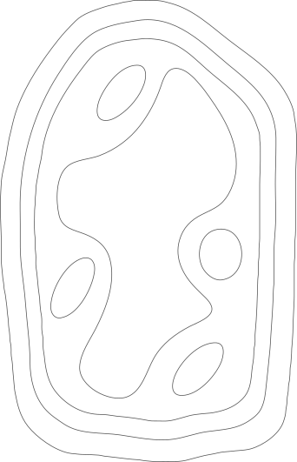

Lösung Die Funktionen der Pflanzenzellorganellen H

enthält Zellorganellen und ist der Ort für die Stoffwechselvorgänge
ist der Träger der Erbinformation und steuert alle Lebensprozesse
grenzt das Zellplasma ab und reguliert den Stofftransport in und aus der Zelle
gibt der Zelle die Gestalt und schützt vor mechanischer Belastung
stellt aus Kohlenstoffdioxid Wasser und Nährstoffe mithilfe des Sonnenlichts her (Fotosynthese)
dient unter anderem der Lagerung von Abfallstoffen und gibt der Zelle Stabilität

ist der Ort wo der Sehnerv beginnt, deshalb sind hier keine Lichtsinneszellen, dadurch ist das Auge hier blind
ermöglicht durch die Veränderung ihrer Wölbung eine scharfe Abbildung von Gegenständen aus der Ferne und Nähe

Die Funktionen der Tierzellorganellen
H
Übertrage die Funktionen der Bestandteile der Zelle.

Lösung Die Funktionen der Tierzellorganellen H

grenzt das Zellplasma ab und reguliert den Stofftransport in und aus der Zelle
enthält Zellorganellen und ist der Ort für die Stoffwechselvorgänge
ist der Träger der Erbinformation und steuert alle Lebensprozesse

ist der Ort wo der Sehnerv beginnt, deshalb sind hier keine Lichtsinneszellen, dadurch ist das Auge hier blind
ermöglicht durch die Veränderung ihrer Wölbung eine scharfe Abbildung von Gegenständen aus der Ferne und Nähe

Die Funktionen der Pflanzen- und Tierzellorganellen
H

Übertrage die Funktionen der Bestandteile der Zellen.

Lösung Die Funktionen der Pflanzen- und Tierzellorganellen H
ist der Träger der Erbinformation und steuert alle Lebensprozesse
grenzt das Zellplasma ab und reguliert den Stofftransport in und aus der Zelle
enthält Zellorganellen und ist der Ort für die Stoffwechselvorgänge
stellt aus Kohlenstoffdioxid Wasser und Nährstoffe mithilfe des Sonnenlichts her (Fotosynthese)
gibt der Zelle die Gestalt und schützt vor mechanischer Belastung
dient unter anderem der Lagerung von Abfallstoffen und gibt der Zelle Stabilität

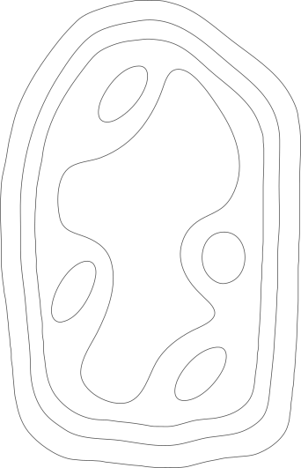

ist der Ort wo der Sehnerv beginnt, deshalb sind hier keine Lichtsinneszellen, dadurch ist das Auge hier blind
ermöglicht durch die Veränderung ihrer Wölbung eine scharfe Abbildung von Gegenständen aus der Ferne und Nähe

